PARTILHA DA PALAVRA

33º. DOMINGO DO TEMPO COMUM

13 DE NOVEMBRO DE 2022

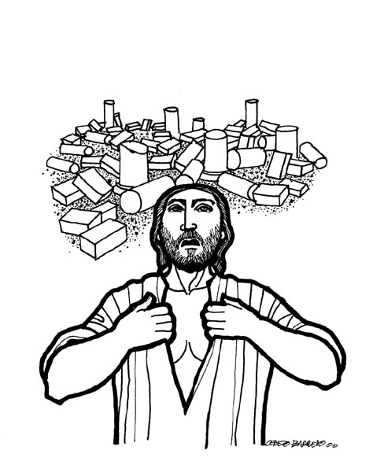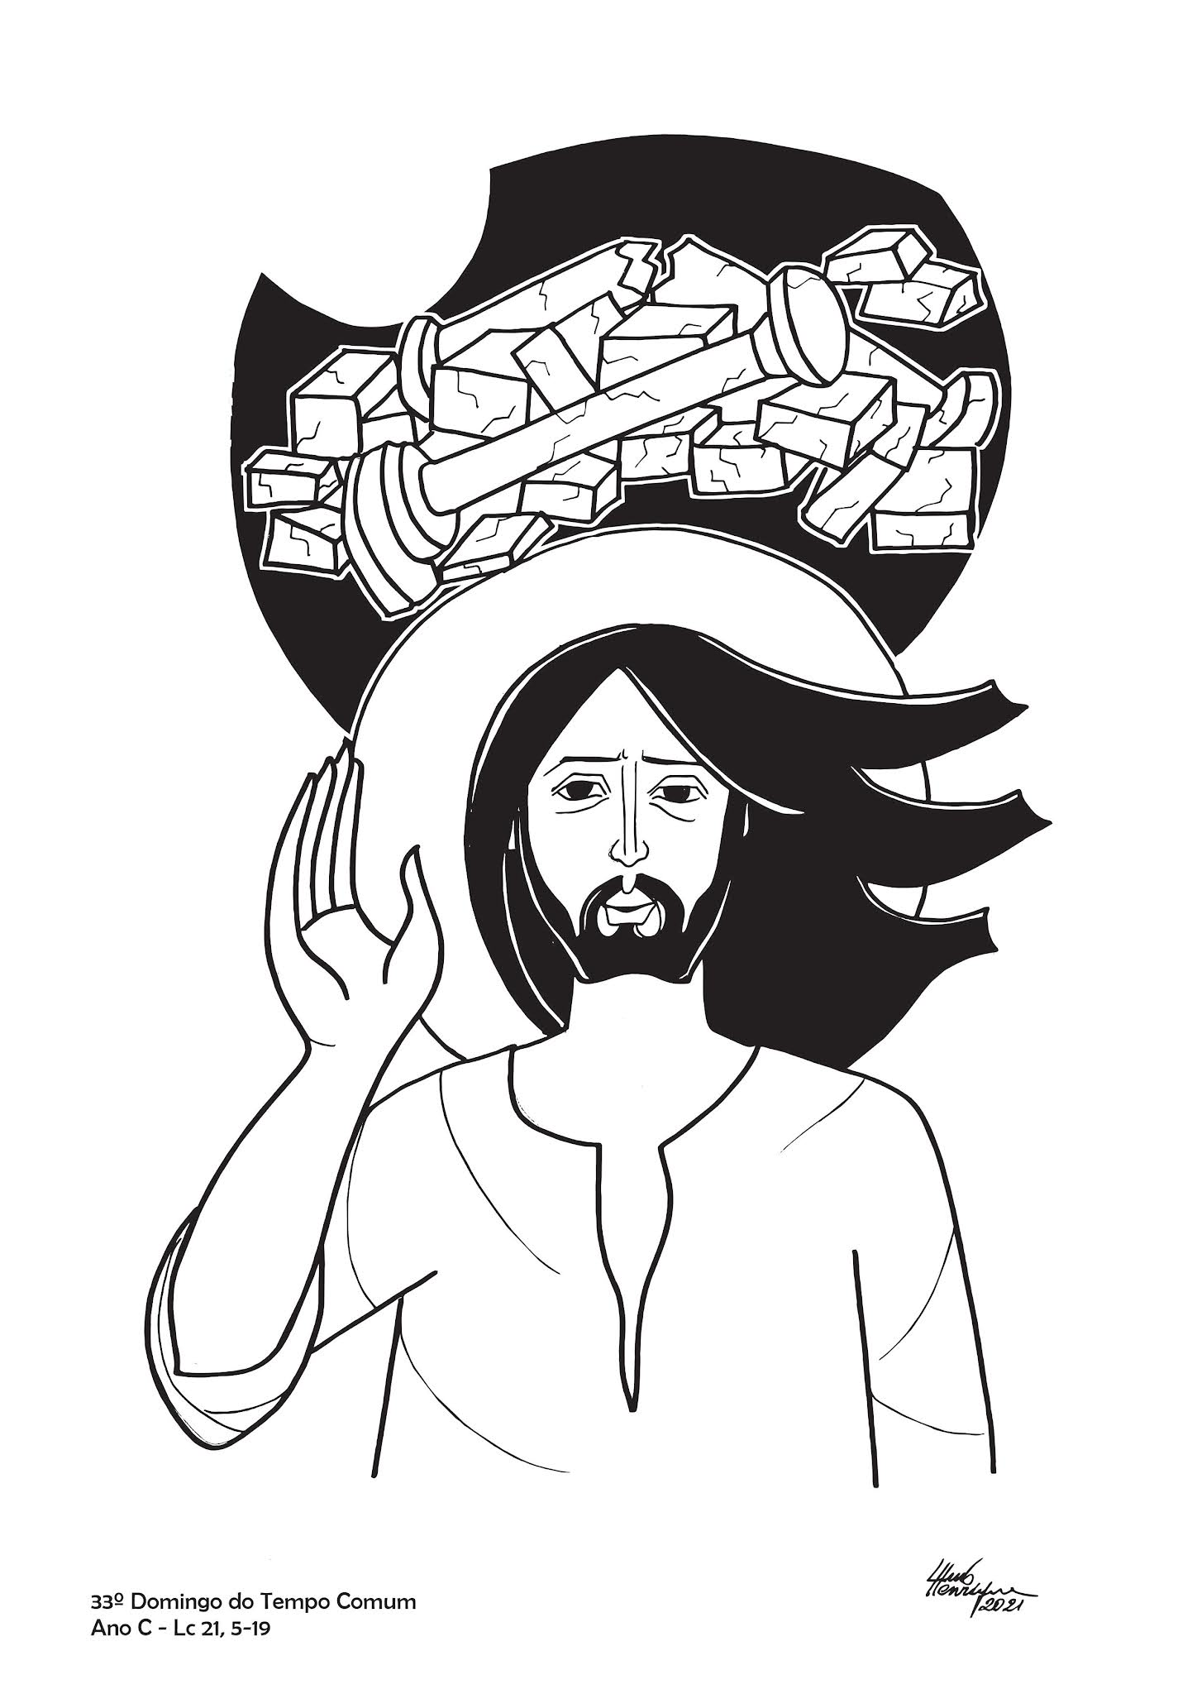

PRIMEIRA LEITURA
Leitura da Profecia de Malaquias 3,19-20ª

O nome do autor deste pequeno livro nos é desconhecido, como igualmente nada sabemos sobre a sua vida.
Do hebraico, mal’aki, significa meu mensageiro. A Septuaginta converteu os termos em hebraico em um nome próprio, Malaquias, por analogia com nomes como Elias, Isaías, etc. O mensageiro foi identificado com o profeta, que no entanto, se mantém no anonimato. O livro é anônimo, porém, é datado pelos exegetas depois da reconstrução do templo no ano 516 a.EC., durante o período persa e entre as reformas de Neemias e Esdras – portanto, antes de 432 a.EC. Portanto, Malaquias é um profeta do pós-exílio, no século V a.EC. O trecho da leitura de hoje refere-se a nova interferência contra os que duvidam da retribuição divina.
A fornalha utilizada no Dia do Senhor: a fornalha acesa é atributo dos santos e santas. Ao se falar da servidão ligada à miséria e ao juízo, usa-se a figura da fornalha de fundir o ferro, a fornalha da angústia, o símbolo da prisão, aflição e provação. Neste cenário a impunidade irá acabar e a justiça triunfará. O fogo da fornalha é uma metáfora comum para indicar tribulação, como a estada no Egito, especialmente a tribulação que prova e separa os justos dos corruptos. O fogo é um sinal da presença de Deus, porque é um elemento próprio da divindade. O fogo é elemento do juízo de Deus, onde ele destrói os maus.
Para José Bortolini: o Dia de Javé como um fogo devorador, diante do qual os arrogantes e malfeitores serão como palha. O anúncio do profeta tem o aval divino. Por isso é que ele fala em nome de Javé dos exércitos, que não deixará para os corruptos e opressores nem raiz nem ramagem. A impunidade vai acabar para sempre (BORTOLINI, 2010, p. 716).
O profeta nos convida hoje a assumir um compromisso com Deus: pôr em prática o amor e a justiça, para que nasça o sol da justiça, trazendo a salvação em suas asas.

SALMO RESPONSORIAL 97(98),5-6.7-8.9a.9bc (R. cf. 9)

O salmo de hoje é um canto de louvor que celebra a justiça de Deus e sua realeza. A justiça de Deus é uma proposta de salvação para todas e todos, sem distinção; para aquelas e aqueles que acolherem a justiça, a verdade e o amor como premissas da defesa da vida.
Deus governa o mundo, a terra e os povos a partir da retidão e da justiça. É assim que o Reino de Deus vai sendo implantado.
O amor e a fidelidade de Deus para com seu povo levaram-no a fazer-lhe justiça. É este Deus em que acreditamos hoje, neste tempo cinzento e de ódio. Ele nos fará justiça.
Para José Bortolini: é provavelmente, um hino que celebra a segunda grande libertação de Israel, ou seja, a volta do exílio na Babilônia. Javé venceu as nações, lembrando de seu amor e de sua fidelidade em favor da casa de Israel. A saída do exílio babilônico produziu nos judeus esta convicção: só existe um Deus, e somente ele está comprometido com a justiça e a retidão para todos (BORTOLINI, 2013, p. 404).
O Senhor virá julgar a terra inteira; com justiça julgará. Somos todas, somos todos, convidadas e convidados a cantarmos, a aclamarmos, a exultar, pois Deus é misericordioso e amoroso. Ele sabe que nós estamos no caminho que leva até a sua justiça.

SEGUNDA LEITURA
Leitura da Segunda Carta de São Paulo aos Tessalonicenses 3,7-12

A leitura do trecho de hoje é um dos mais adequados à reflexão do tema justiça social e trabalho. Contudo, para as comunidades vindas do mundo greco-romano, o trabalho manual era tarefa de escravos. Pastoralmente, a comunidade enfrenta problemas com a ausência e o afastamento de Paulo, se deixando levar pela possibilidade da vinda iminente do Senhor, e sendo assim, não haveria motivos para se dedicar com afinco no trabalho cotidiano. Acarretando dificuldades para a comunidade que deveria ajudar quem passava necessidade e aqueles e aquelas que não queriam trabalhar.
Paulo se apresenta como exemplo a ser seguido e imitado. Ele não aceita seus irmãos e irmãs viverem acomodados e acomodadas, sendo que ele ganha o seu sustento com as próprias mãos, não sendo um peso para a comunidade. Portanto, ele trabalha de dia para o próprio sustento, e de noite, dedica-se ao anúncio do Evangelho. Ele mesmo já havia orientado a comunidade: "Quem não quer trabalhar, também não deve comer".
Essa leitura de hoje me recorda o dia 8 de dezembro de 2002, quando cheguei na casa de Pedro Casaldáliga, na Prelazia de São Félix do Araguaia – MT. Pedro me recebeu na porta de sua casa, que ficava sempre aberta, me abraçou, me beijou e me disse: “Seja bem-vindo meu amigo, meu irmão, você vá descansar um pouco da longa viagem, depois rezaremos juntos, hoje você come como visita, mas amanhã, para comer, terá que trabalhar”. Nunca me esqueci meu querido amigo e irmão Pedro. E com a leitura de hoje, faço esta memória: nos meses que estive com Pedro, com irmã Irene, morando com ele e ela ali naquela casa santa; todos os dias eu tinha uma rotina, tomar banho, rezar com Pedro e Irene, tomar café e ir para o Arquivo da Prelazia, só voltava para o almoço e para a janta; a noite levava Pedro de carro nas celebrações em que presidia. Nunca fiquei ocioso nos dias em que vivi na Prelazia. E até hoje sei o valor de trabalhar pela justiça social para que todas, todos tenham direito ao pão nosso de cada dia.
O Governo Lula a partir de 2023, terá muito trabalho para fazer 14 milhões de desempregados/as recuperarem seus empregos e com isso uma vida um pouco mais digna. E nós teremos que ajudar o Governo Lula, pois a ganância dos poderosos, não possui limites. Precisamos insistir no trabalho para todos e todas, mas devemos exigir todos os dias, enquanto profetas, a justa distribuição de renda, começando por aqueles e aquelas que sempre tiveram tudo, nunca precisaram mendigar um pedaço de pão. E me veio à mente e ao coração uma antiga e bela cantiga, que aprendi muitos anos atrás quando comecei a servir nas CEBs, e que nos traz uma mensagem de coragem, de esperança e vida, e que em sua segunda estrofe está em plena sintonia com a segunda leitura de hoje. O trabalho devolvido ao povo, garantindo um mínimo de dignidade, abrirá caminhos para partilharmos com o pouco que temos; não faltará nunca mais, nenhum pedaço de pão, ninguém mais passará fome neste país, precisamos sair do comodismo e da indiferença que contamina o nosso agir profético e humano:

POR UM PEDAÇO DE PÃO
(Pe. Zezinho, scj)

Por um pedaço de pão e por um pouco de vinho
Eu já vi mais de um irmão se desviar do caminho
Por um pedaço de pão e por um pouco de vinho
Eu também vi muita gente encontrar novamente o caminho do céu
Eu também vi muita gente voltar novamente ao convívio de Deus

Por um pedaço de pão e um pouquinho de vinho
Deus se tornou refeição e se fez o caminho
Por um pedaço de pão, por um pedaço de pão
Por um pedaço de pão, por um pedaço de pão

Por não ter vinho nem pão, por lhe faltar a comida
Eu já vi mais de um irmão desiludido da vida
E por não dar do seu pão, e por não dar do seu vinho
Vi quem dizia ser crente, perder de repente os valores morais
Vi que o caminho da paz só se faz com justiça e direitos iguais

Por um pedaço de pão e um pouquinho de vinho
Deus se tornou refeição e se fez o caminho
Por um pedaço de pão, por um pedaço de pão
Por um pedaço de pão, por um pedaço de pão

Por um pedaço de pão e por um pouco de vinho
Eu já vi mais de um irmão tornar-se um homem mesquinho
Por um pedaço de pão e por um pouco de vinho
Vejo as nações em conflito e este mundo maldito por não partilhar
Vejo metade dos homens morrendo de fome, sem Deus e sem lar

Por um pedaço de pão e um pouquinho de vinho
Por um pedaço de pão e um pouquinho de vinho
Deus se tornou refeição e se fez o caminho
Por um pedaço de pão, por um pedaço de pão
Por um pedaço de pão, por um pedaço de pão...

EVANGELHO
Proclamação do Evangelho de Jesus Cristo segundo Lucas 21,5-19

O Evangelho de hoje está dentro do discurso escatológico, numa possível volta de Jesus de Nazaré no fim dos tempos, porém, Lucas faz ver que o fim não virá logo e distingue o fim, com mais clareza do que Marcos e Mateus, da destruição de Jerusalém, no ano 70 EC., pelas tropas romanas de Vespasiano e Tito. Portanto, quando Lucas escreveu o Evangelho e o Atos dos Apóstolos, Jerusalém o Templo já haviam sido destruídos. E o que significa isso?
José Bortolini explica: Aquele sistema opressor – instalado no Templo e sustentado pelo Sinédrio que levou Jesus à morte e perseguiu os primeiros cristãos – havia acabado. É próprio da linguagem apocalíptica tomar fatos passados e mostra-los como ainda não acontecidos, com a finalidade de animar a resistência dos que são perseguidos diante de novos conflitos. Disso nasce uma constatação: a comunidade cristã que, a exemplo do Mestre, pôs o centro de atenção nos pobres e oprimidos, sobrevive àquela catástrofe que se abateu sobre o suporte da sociedade injusta, ou seja, sobrevive à destruição do Templo e de Jerusalém (BORTOLINI, 2010, p. 716).
A Conferência Nacional dos Bispos do Brasil afirma: A curta atuação de Jesus em Jerusalém ajuda muito para abrir os olhos dos discípulos. Diante deles, Jesus desmascara a corrupção do Templo e enfrenta os chefes dos sacerdotes. Silencia saduceus, escribas e fariseus. E até alerta sobre falsos movimentos messiânicos. Enfim, a sedutora estrutura de poder do Templo e de toda a cidade de Jerusalém fica desnudada diante da prática profética de Jesus. Os discípulos podem entender quem são os chefes do povo e que interesses representam. Jesus também prepara os discípulos para não se atrapalharem com anúncios alarmistas de fim do mundo. Dá-lhes clareza sobre sua missão e anima-os a perseverar nela, sabendo que enfrentarão perseguições e incompreensões, até no ambiente familiar (CNBB, 1998, p. 117).
Muitas coisas irão acontecer, mas ainda não será o fim, é o próprio Jesus de Nazaré que nos alerta. Muitos falsos profetas dirão que são Jesus de Nazaré, mas ainda não será o fim, não será ele. Muita perseguição e difamação irão marcar nossa caminhada, se mantivermos a fé, se praticarmos a justiça, ganharemos nossas vidas. Precisamos enfrentar e resistir solidariamente! Essa é a nossa força: uma resistência esperançosa.
José Antonio Pagola nos diz: De acordo com o relato de Lucas, os tempos difíceis não devem ser tempos de lamentos e desalento. Também não é hora da resignação ou da fuga. A ideia de Jesus é outra. Precisamente nestes tempos de crise “tereis oportunidade de dar testemunho”. É então que se nos oferece a melhor oportunidade de dar testemunho de nossa adesão a Jesus e ao seu projeto. Já estamos há muito tempo sofrendo uma crise que está atingindo duramente a muitos. O que acontece neste tempo já nos permite conhecer com realismo o dano social e o sofrimento que ela está produzindo. Não chegou o momento de apresentar como estamos reagindo? (PAGOLA, 2019, p. 361).
Chegou o momento da reação solidária não violenta!
Chegou o momento de vencer todo este ódio que se espalhou pelo país, pelas comunidades, no seio das famílias. Se irão nos odiar por causa do nome de Jesus de Nazaré, nos odiarão porque estamos do lado certo da História: a defesa da vida, de todas as vidas, a qualquer custo.
Amém! Axé! Awirê! Aleluia!

ARTE-VIDA: Maximino Cerezo Barredo / Luís Henrique Alves Pinto

Emerson Sbardelotti
Simplex agricola ego sum in regnum vitae.

Cf.: MACKENZIE, John L. Dicionário Bíblico. 4.ed. São Paulo: Paulus, p. 570-571.
Cf. HEINZ-MOHR, Gerd. Dicionário dos Símbolos – imagens e sinais da arte cristã. São Paulo: Paulus, 1994, p. 168.
BORTOLINI, José. Roteiros Homiléticos Anos A, B, C – Festas e Solenidades. 5.ed. São Paulo: Paulus, 2010.
BORTOLINI, José. Conhecer e Rezar os Salmos – comentário popular para nossos dias. 5.reimp. São Paulo, Paulus, 2013.
Disponível em: <https://www.youtube.com/watch?v=9BHfvw9UcH0>.Acesso em: 12 nov. 2022.
BORTOLINI, José. Roteiros Homiléticos Anos A, B, C – Festas e Solenidades. 5.ed. São Paulo: Paulus, 2010.
CNBB. Hoje a salvação entra nesta casa – o Evangelho de Lucas. 4.ed. São Paulo: Paulinas, 1998.

